各院系毕业生班级照片归档说明
一、各院系归档的毕业生照片需以班级为单位。
二、纸版照片尺寸为8寸。
三、归档照片对应电子底版也需要归档上传。
四、纸版照片背面需要附上照片内对应位置的人物姓名。
五、如果照片正面没有班级名称，同样需要在背面写上班级名称。
六、照片档案的信息录入：
1、每个院系仅创建一个案卷，所有的照片按照班级顺序排好，一张照片作为一个文件。
2、以下操作以电气工程学院前六个班级的照片为例：
每一张电子照片在电脑中的名称改为照片正面所印文字。
图1为案卷信息。图2 文件信息。
档案信息中的二级目录、责任者和归档单位需要根据实际情况填写。
实体分类号的最后两位是单位代码，需要根据实际填写。
移交人和输入员需要根据实际填写。
页数为照片的张数。
文件时间为照片前面所印照相时间，案卷中的起止时间范围就是第一个文件时间和最后一个文件时间。
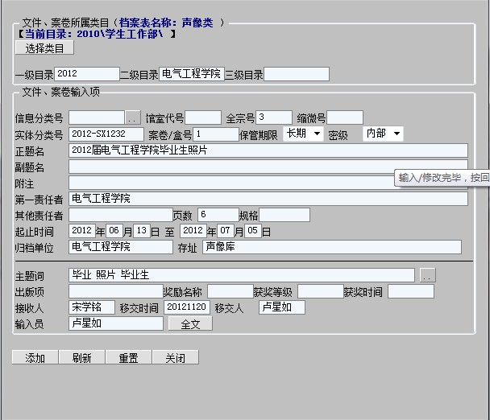
图1 案卷信息
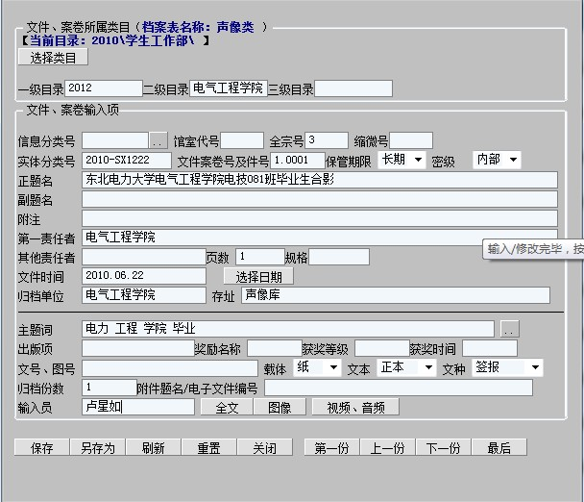
图2 文件信息
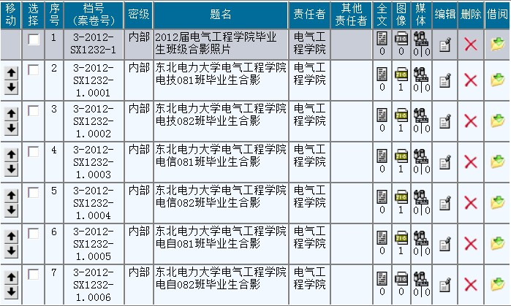
图3 案卷和文件信息录入完毕后的列表
七、电子照片上传
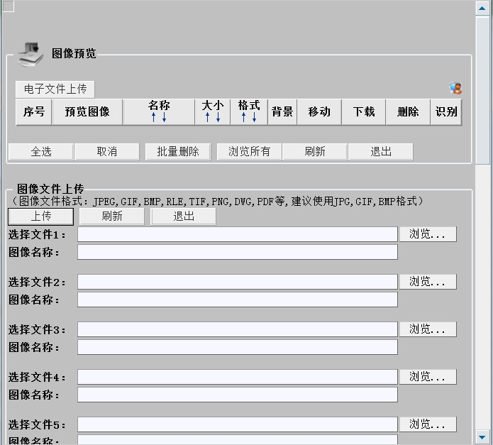
图4 图片上传界面
点击“选择文件1”后面的浏览按钮，出现图5.
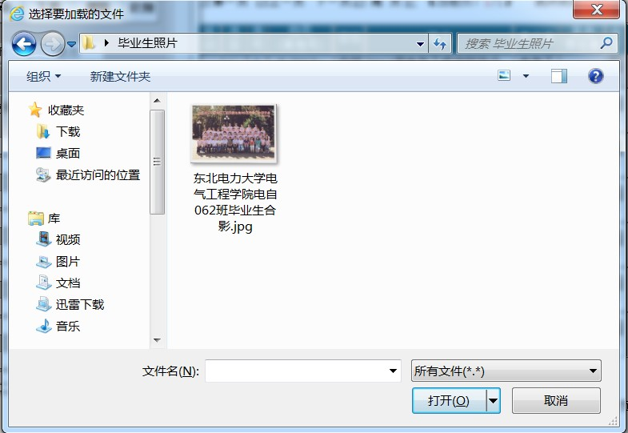
图5 选择对应的班级毕业照
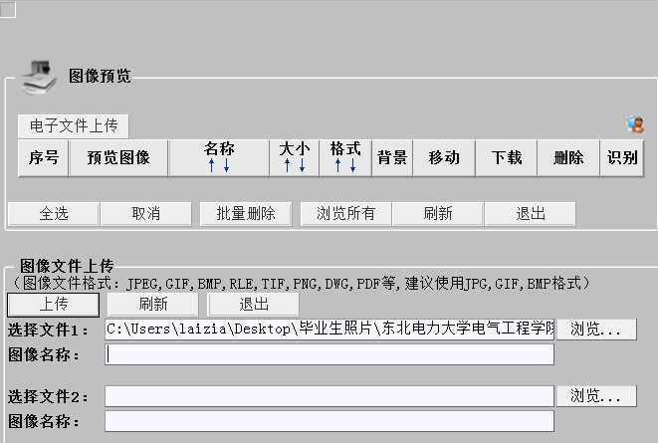
图6 选择图片后的返回界面
图像名称不需要输入，系统会根据电脑中照片文件名自动生成。选好图片后点击上传按钮。
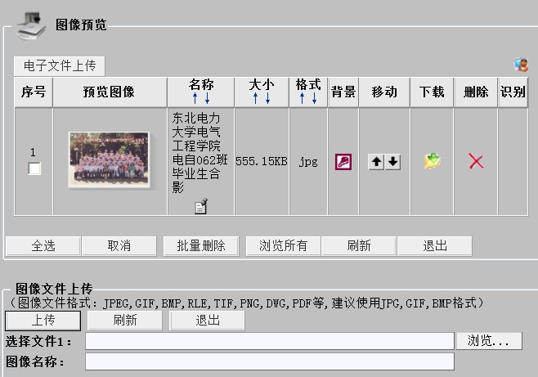
图7 图片上传成功后的界面
上传成功后会返回图像预览和基本信息。由于案卷目录下每个文件对应一个班级，所以每次上传一张照片。根据反馈信息核对上传照片正确与否。
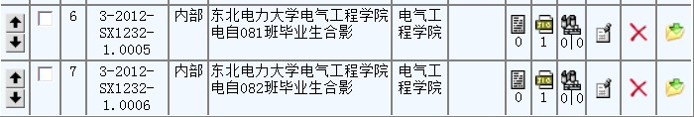
图8
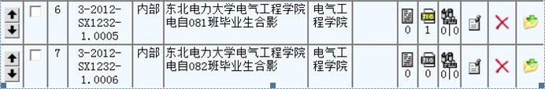
图9
图8、图9为班级照片上传成功前后对比效果。照片上传成功后，图像信息处显示出图像的个数，并用高亮显示。

